Home Sketcher

DB

: 2022.08.29 ~ 2022.10.07

대전 특화 3반

권혁림 강승훈 김진산 윤영훈 이슬기 조경민

1. ER-Diagram

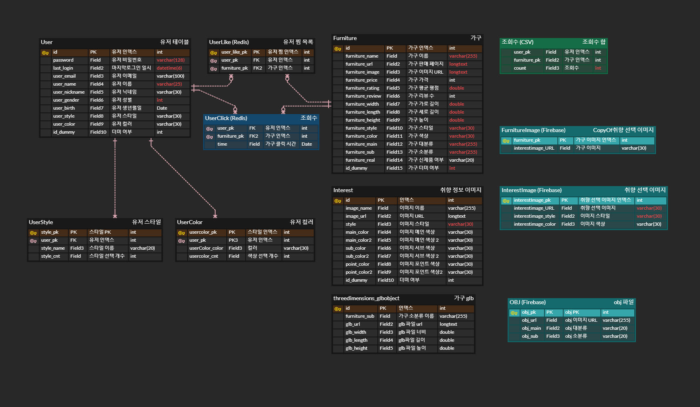

1. 테이블
2. User

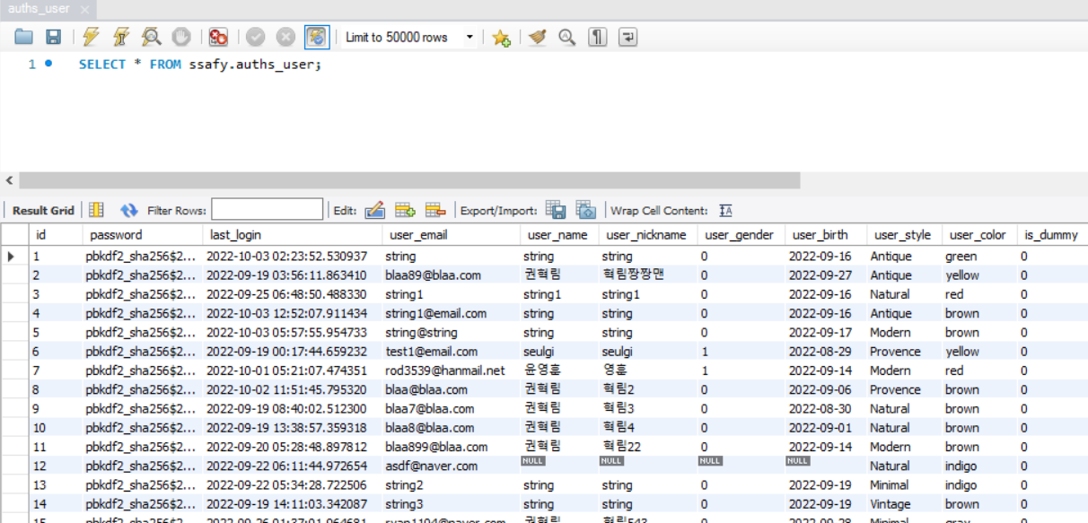

1. Furniture

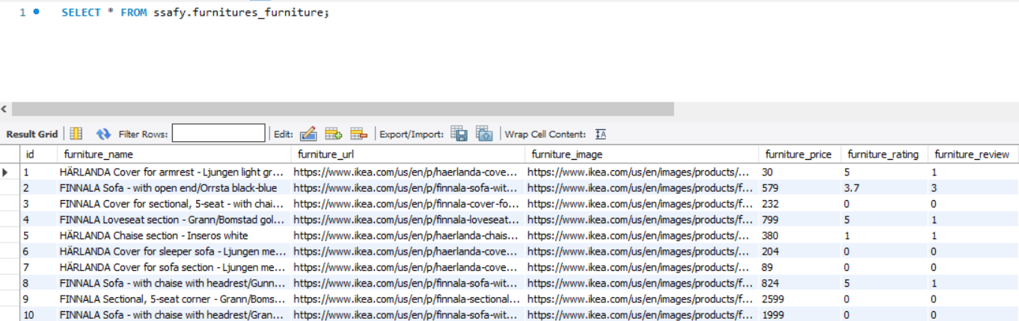

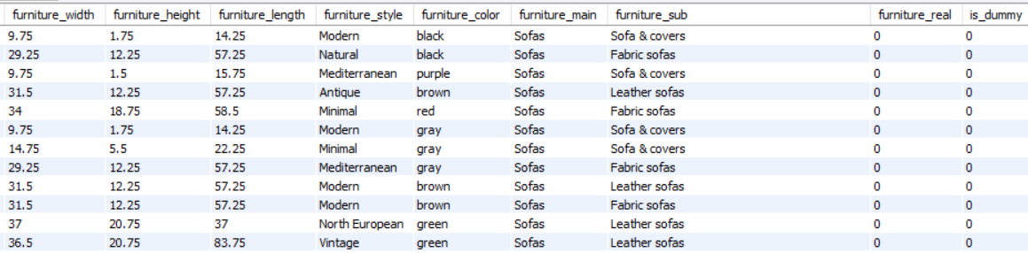

1. Interest

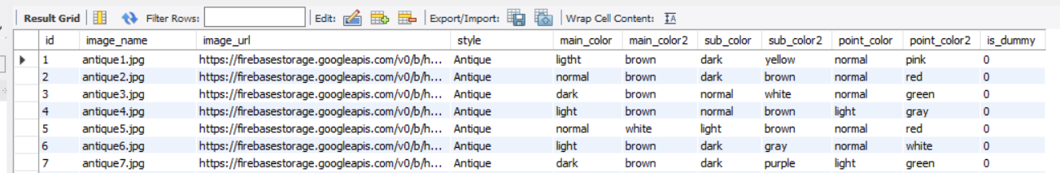

1. Usercolor

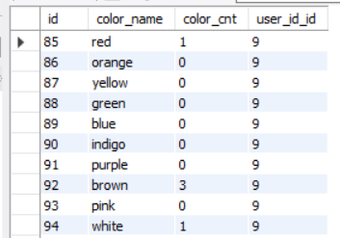

1. Userstyle

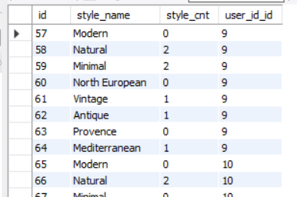

1. Userlike

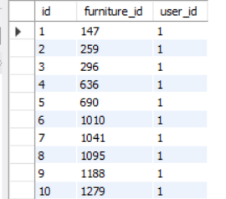

1. threedimensions_glbobject

